
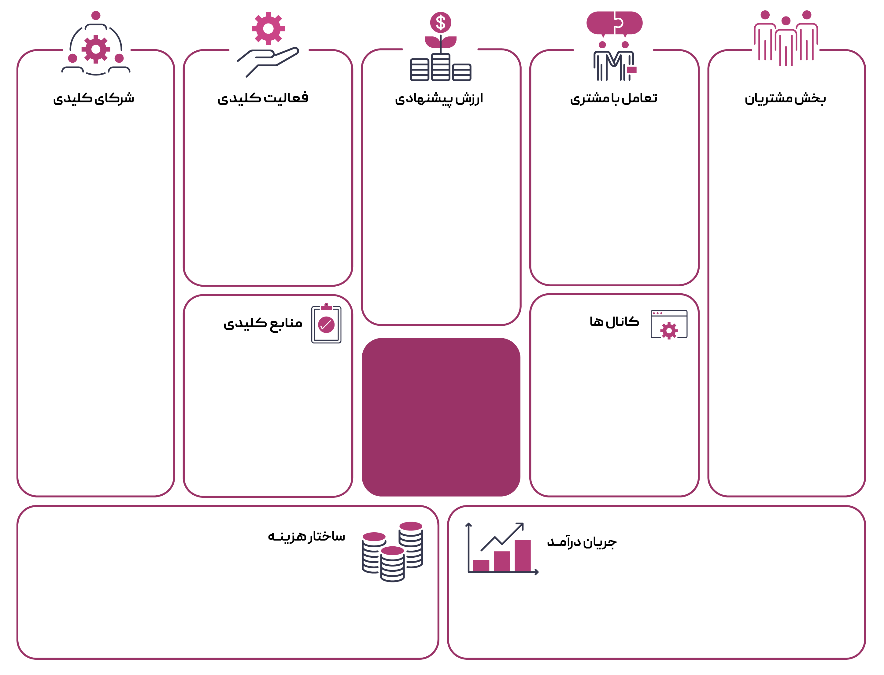
- انرژی
- تبلیغات
- مواد اولیه
- دستمزد
- آشپز حرفه‌ای
- تجهیزات استاندارد
- فضای ۱۲۰ متری
- غذای خانگی با کیفیت ثابت
- بسته‌ بندی حرفه‌ای
- قیمت مناسب
- باشگاه مشتریان
- پیگیری کیفیت
- منوی هفتگی
- خانواده‌ها
- کارمندان
- ادارات
- آشپزی
- خرید روزانه
- کنترل کیفیت
- بازاریابی
- تامین ‌کننده مواد تازه
- پلتفرم آنلاین
- شرکت پخش نوشیدنی

- سالن
- بیرون ‌بر
- پلتفرم آنلاین
- فروش حضوری و آنلاین
- کترینگ برای شرکت‌ها
بــــــوم
کسب و کار
رستوران

